**远传水表需要完善与修改的功能内容**

目前，在远传水表使用过程中，发现如下一些问题需要进步完善，内容大致可分为：各单位某日、某月、某年用水量的查询功能，还有一些在使用过程中发现的待处理问题。

1. 统计查询
2. 日用水量查询，例如：潞洲水务有限公司，日期输入2018-03-11——2018-03-12点击搜索，应该得出11日和12日的有效数据，目前只出来13日的有效数据。

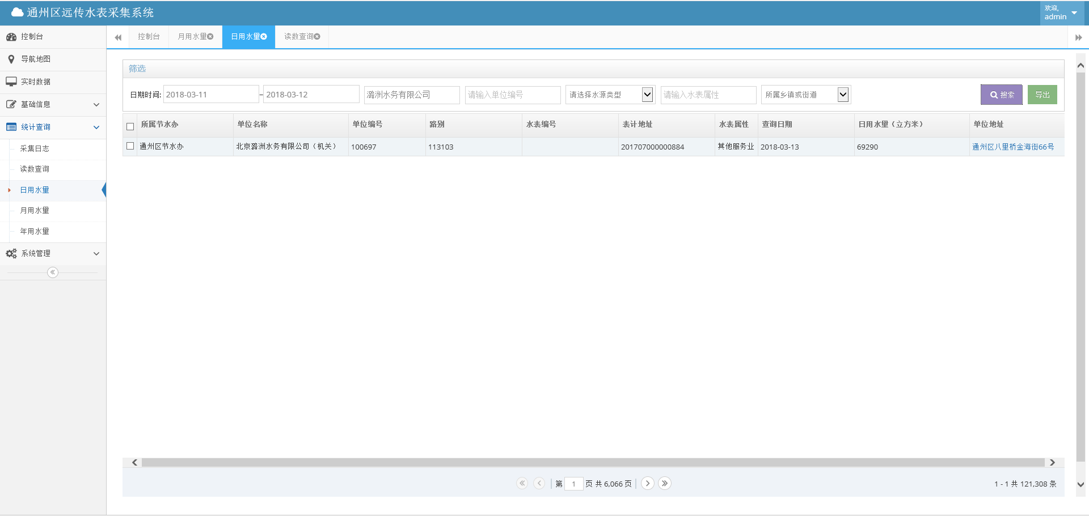

1. 月用水量查询，例如：潞洲水务有限公司，日期输入2018-01——2018-02点击搜索，应该得出1月份和2月份的有效数据，目前只出来3月份的有效数据。

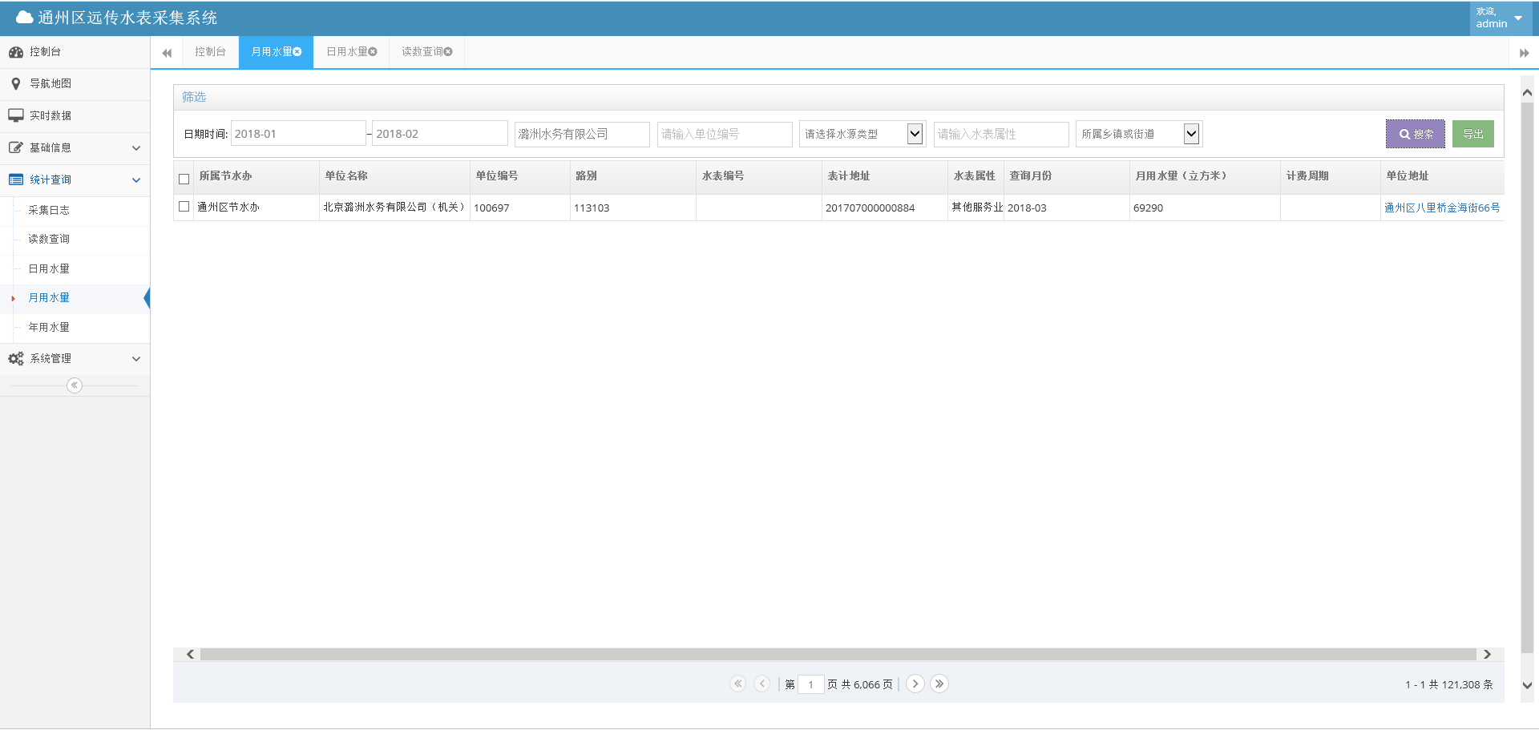

1. 年用水量查询，例如：潞洲水务有限公司，日期输入2017年应得出2017全年或者几个月的有效数据，目前暂无有效数据。

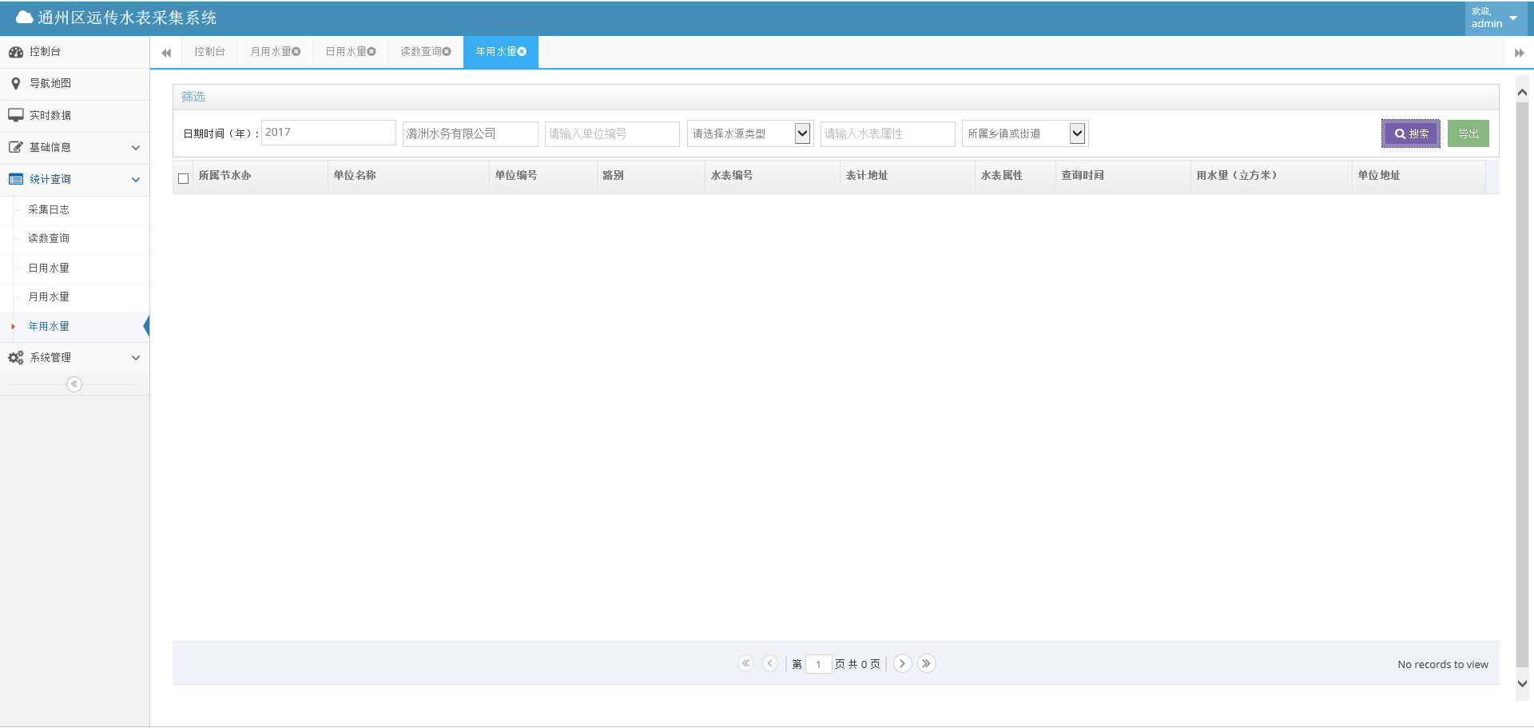

1. 现在要求每个单位设立一个登录名和密码，能否注册之后只能看到本单位的各个数据和用水信息，或者对本单位设立一个使用权限功能。
2. 读数查询，例如：潞洲水务有限公司搜索之后出来的数据不能逐一导出，勾选一行导出十项数据，

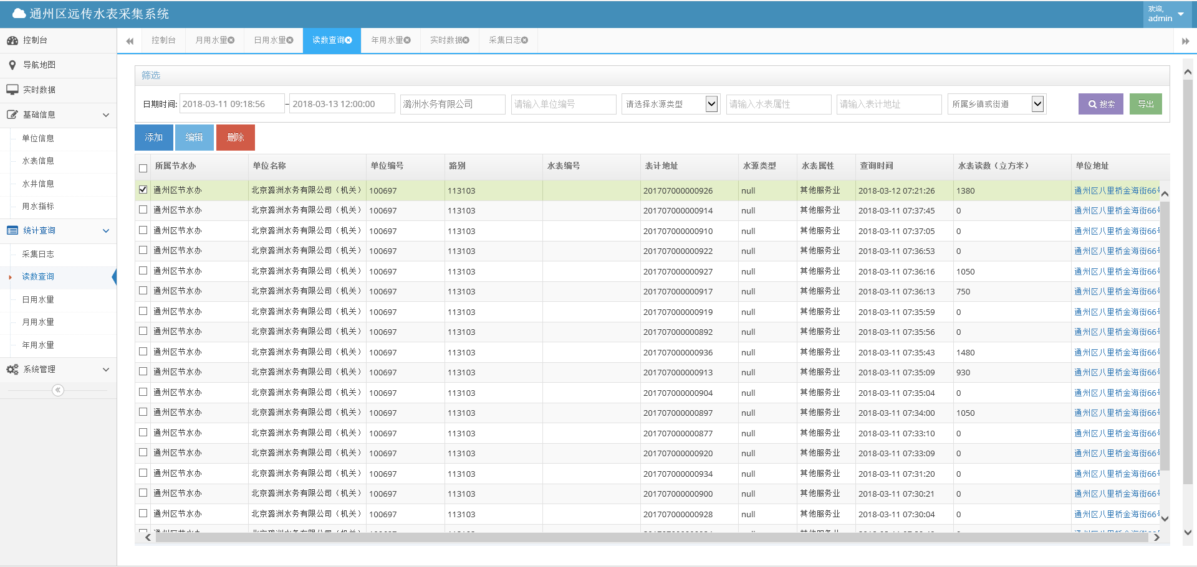

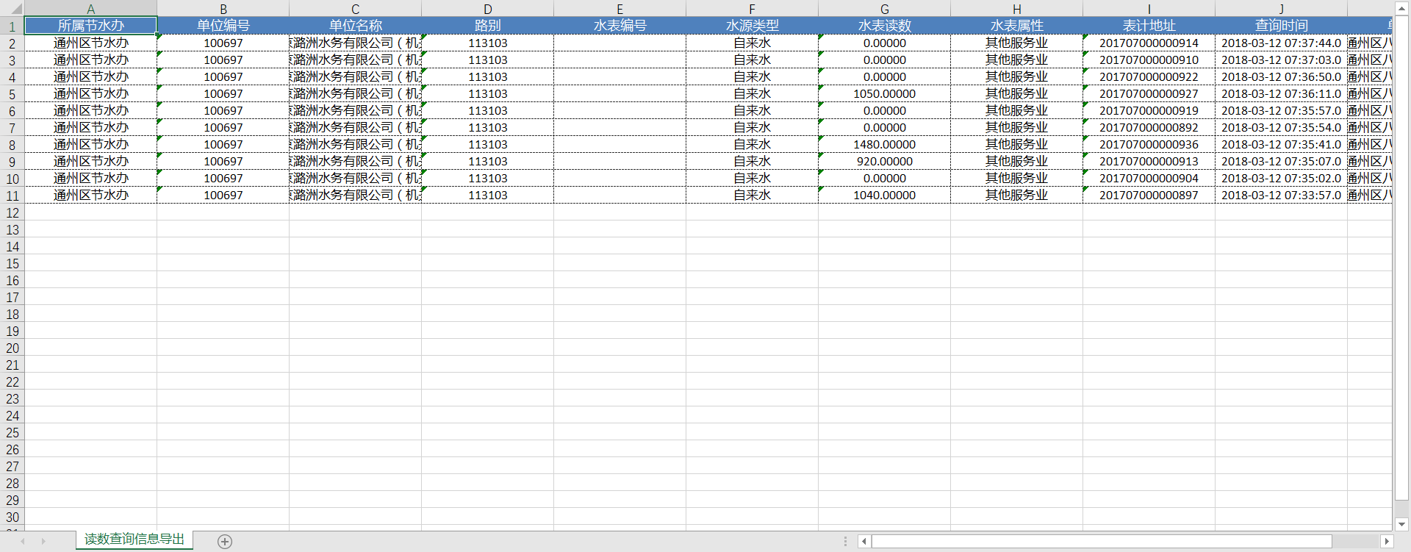

即使全部勾选20项数据，也只能导出十项数据。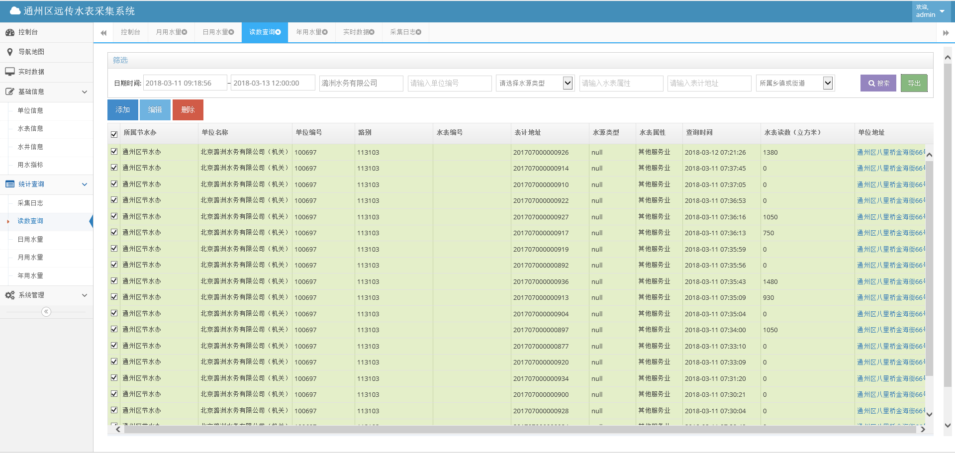



1. 系统在搜索完数据时，搜索出来的结果：比如一共6页，翻到第4页的时候就翻不过去了，卡在当前页。

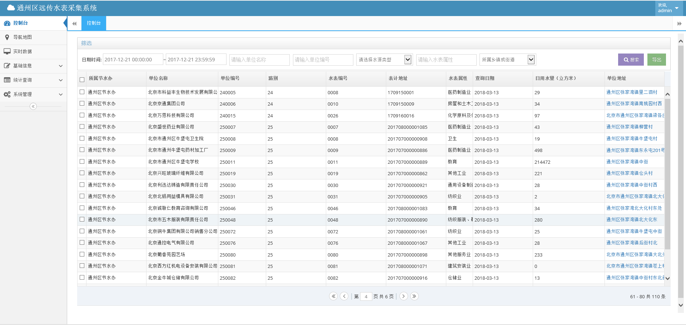

1. 搜索完数据时想导出已选好的用户点击导出，结果导出来的是空白表格。例如：

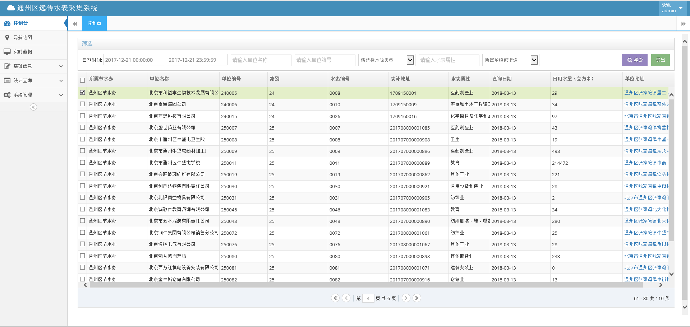

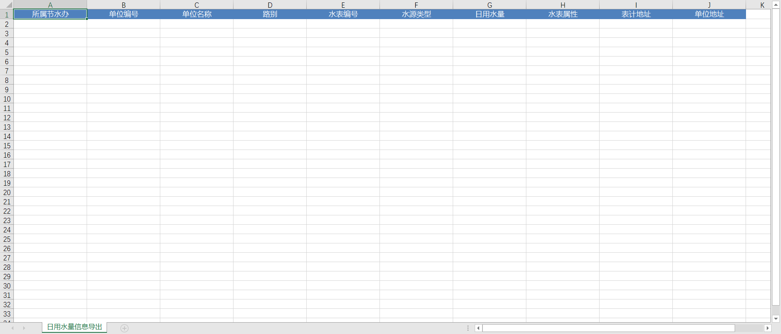

1. 导出数据，导出来数据和后台不对应。

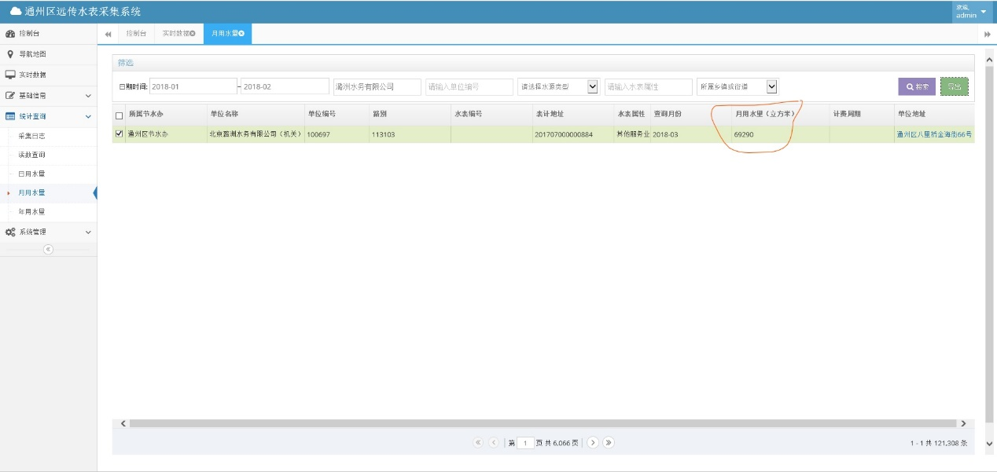

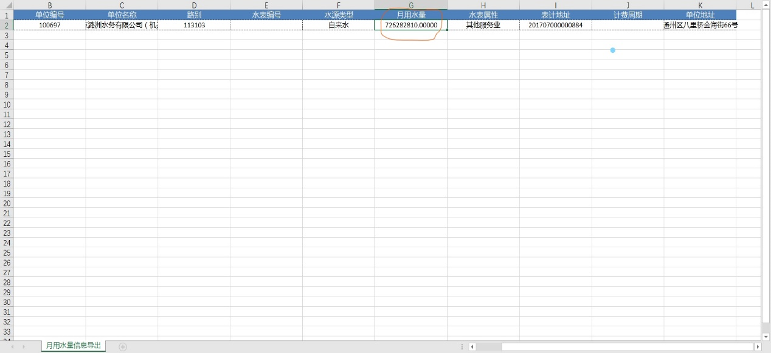

1. 控制台加载速度过慢，能否做优化处理。

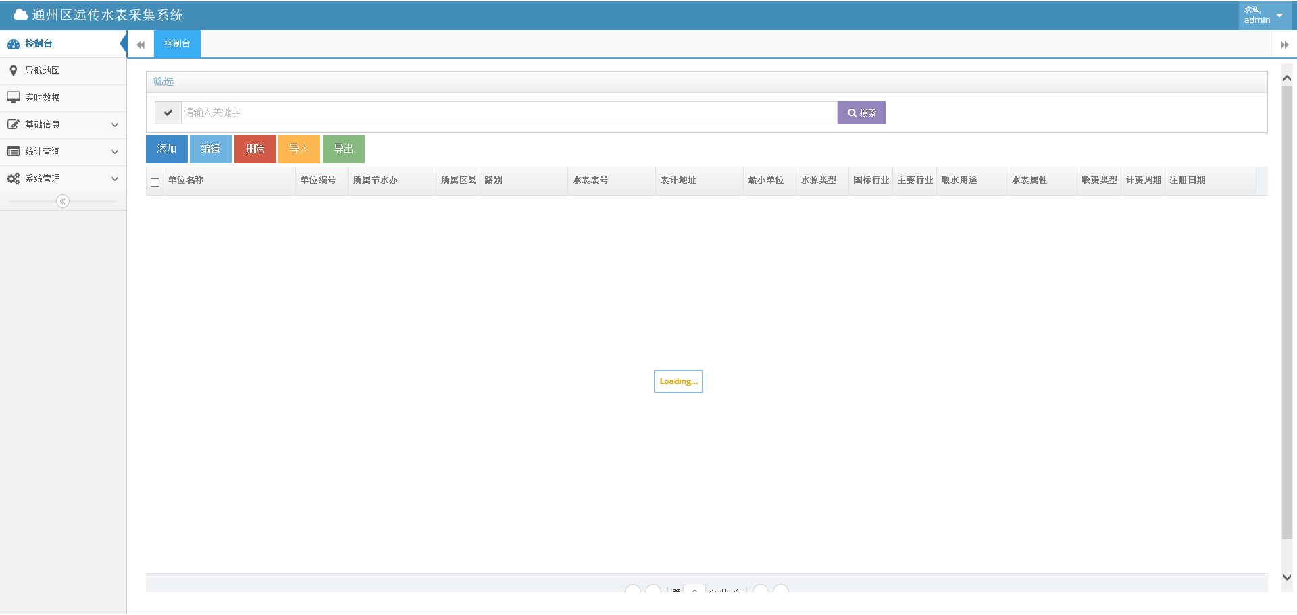

文档汇总：韩峰